Finanční gramotnost Čechů poklesla, díky pandemii ale o penězích víc přemýšlíme

Praha, 30. března 2021 – Stále trvající pandemická situace a s ní vládou přijatá opatření se promítají nejen do peněženek Čechů, ale také do jejich znalostí a postoje k financím samotným. Index finanční gramotnosti, který každoročně měří Česká bankovní asociace (ČBA), po letech růstu poklesl na 55 bodů. Více než čtvrtina Čechů se hůře orientuje ve finančních záležitostech a každý třetí považuje v současné době řadu informací za zbytečnou. Rezervu na horší časy si tvoří většina Čechů, nejčastěji s ní vyjdou tři měsíce. Dobrou zprávou je, že dvě třetiny Čechů o penězích víc přemýšlí, chce více spořit a lépe hospodařit.
Oproti předchozímu roku klesl Index finanční gramotnosti ČBA na hodnotu 55, vrátil se tak na úroveň před čtyřmi lety. Stále platí že, čím vyšší vzdělání, tím lepší povědomí o financích. I letos pro respondenty bylo nejtěžší otázkou určit, který z navrhovaných úvěrů je z hlediska úrokové sazby výhodnější (správně na ni odpověděla pouze třetina).
„Ocitli jsme se v situaci, která nás všechny zkouší a někdy velmi drsně prověřuje nejen naše znalosti a peněženky, ale také nás samotné. Což se odrazilo právě i v poklesu indexu. Většina z nás má v současné době jiné starosti a o financích přemýšlí většinou jen v souvislosti s hospodařením své domácnosti. Na další sebevzdělávání v této oblasti zkrátka není nálada a ani čas. Nicméně věřím, že s tím, jak se ekonomická situace ČR začne zlepšovat, zájem lidí o informace z oblasti financí se opět zvýší a projeví se to i v našem Indexu finanční gramotnosti,“ komentuje výsledky průzkumu Helena Brychová, gestorka finančního vzdělávání ČBA. Průzkum, který pro ČBA realizovala výzkumná agentura Ipsos, totiž ukázal, že v porovnání s dobou před pandemií se Češi hůře orientují ve finančních záležitostech (27 %), více se zajímají pouze o věci a informace týkajících se jejich osoby a situace (40 %), a celou řadu informací o finančních produktech považují za zbytečné (36 %).
Pandemická situace se samozřejmě promítla do uvažovaní nad financemi většiny obyvatel. Češi jsou nyní opatrnější a více uvažují nad každou utracenou korunou (65 %). Podle průzkumu chtějí více spořit, plánovat a sledovat své výdaje nebo o penězích jen více přemýšlet, a to zejména mladší generace.
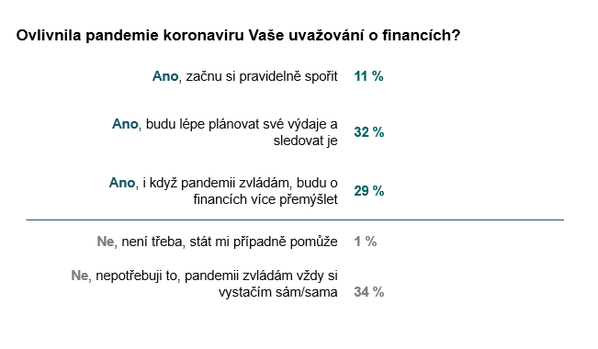
Pro odpovědi si chodíme na internet, stejně jako pro produkty
Většina respondentů si stále myslí, že si se svými znalostmi v oblasti financí vystačí, ale v některých situacích se raději poradí. Narostl však počet těch, kteří si často neví rady a své znalosti považuje za nedostatečné téměř třetina. Nejvíce si Češi podle průzkumu věří v otázkách hospodaření a rozpočtu, a ve spoření. Naopak nejméně silní se cítí v oblasti investování.
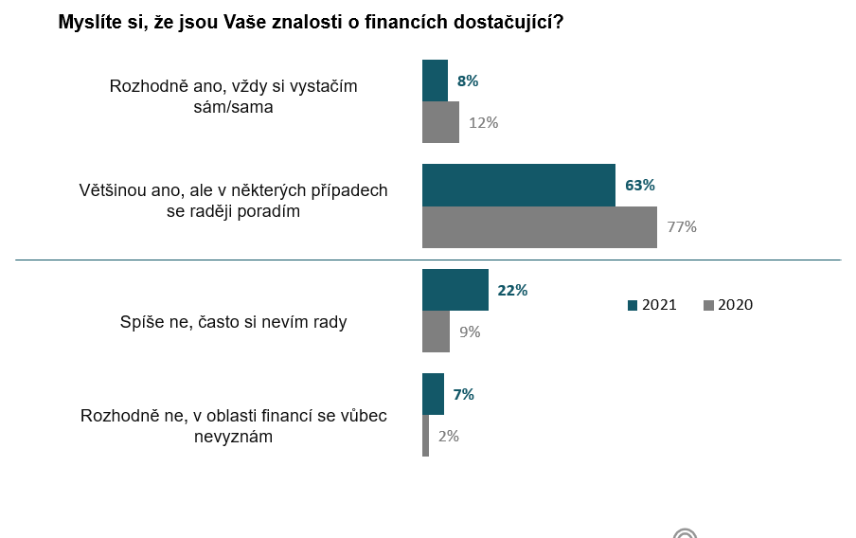
Pokud Češi potřebují pomoc, informace hledají na internetu. Nejvíce důvěřují srovnávačům produktů na trhu (65 %) a kalkulačkám na stránkách bank (63 %). „Na internet se přesunula nejen pozornost při hledání informací, ale také i sjednávání konkrétních produktů, 40 % Čechů si dnes častěji pořizuje finanční služby online. Téměř polovina respondentů se však v současné době o produkty a služby na finančním trhu zajímá méně a více než polovina důkladněji zvažuje, zda produkt či službu potřebují,“ Michal Straka, specialista agentury Ipsos pro finanční trh.

Peníze stranou odkládají Češi nejčastěji na nečekané události, během pandemie víc omezili spotřebu
Naprostá většina Čechů je zvyklá odkládat si stranou nějaký finanční obnos. Nejčastěji přitom jako finanční rezervu pro případ nečekané události (59 %) a na stáří (43 %). Češi si ale spoří i na dovolenou (35 %), konkrétní zboží (30 %), bydlení (25 %) a na vzdělání (8 %). „Pokud spoříme na důchod, odkládáme si nejčastěji do 1 000 Kč měsíčně. Nejvíce takto spoří muži ve věku 54-65 let,“ upřesňuje výsledky Michal Straka a doplňuje, že obecně spořivější jsou lidé s vyšším vzděláním.
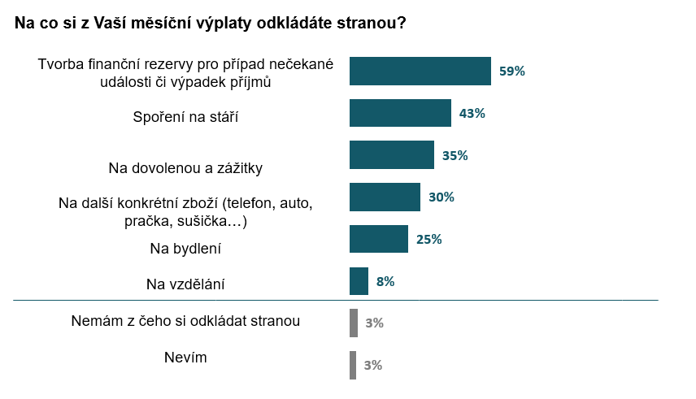
Při pohledu na celou populaci (bez ohledu na to, zda si lidé část příjmů pravidelně odkládají nebo ne) by lidem finanční rezerva vydržela nejčastěji 3 měsíce (27 %), pětině pouze měsíc. Bez rezervy fungují nejčastěji mladí lidé do 26 let. Ti, kteří si finanční rezervu tvoří pro případ neočekávané situace, si měsíčně nejvíce odkládají do 2 500 Kč (60 %).
Odborníci přitom radí, že by finanční rezerva měla být ve výši šestinásobku měsíčních výdajů domácnosti. Tím se podle průzkumu řídí necelá polovina obyvatel. „Rezerva na šest měsíců nám dává prostor, abychom nejednali ve stresu a nesahali k rozhodnutím, kterých můžeme v budoucnu litovat a mohou celou situaci dokonce i zhoršit,“ potvrzuje Helena Brychová a dodává: „Stávající koronavirová pandemie prověřila připravenost Čechů na nečekané události. Ukázalo se, že se Češi v rámci svého hospodaření chovali racionálně a odpovědně a během pandemie přistoupili na opatření, která pomohla jejich rodinnému rozpočtu – zejména omezili běžnou spotřebu a odložili větší nákupy.“ Průzkum navíc ukázal, že finanční rezerva Čechům během pandemie stačila s přehledem (28 %), jen tak tak (27 %) a na 29 % z ní nemuselo ani čerpat.

Učíme se vlastními zkušenostmi, finanční gramotnost by ale měla začínat ve škole
Čtvrtina Čechů přiznává, že finanční znalosti čerpají převážně z vlastních zkušeností, pětina se pak o financích nejvíce dozvěděla od svého poradce. Lidé mají za to, že by se na finančním vzdělávání měl podílet zejména stát prostřednictvím školního systému. Současně 56 % respondentů ale ve školním systému vidí právě důvod zhoršující se úrovně finanční gramotnosti.
„Nesmíme ale zapomínat, že důležitou roli, stejně jako i v jiných oblastech života, hraje především rodina. Právě chování rodičů je pro děti častý vzor, a to i ve chvílích, kdy se o financích nebavíme záměrně. Podle aktuálních zjištění se rodiče snaží svým potomkům předat základy správného finančního hospodaření již na první stupni (29 %) nebo ještě v předškolním věku (26 %). Pravidelně a záměrně se s nimi baví především o bezpečnosti nákupů na internetu a o různých akcích a slevách,“ upřesňuje Helena Brychová. Mezi výjimečně debatovaná téma patří výše příjmu rodiny a rodinné úspory.
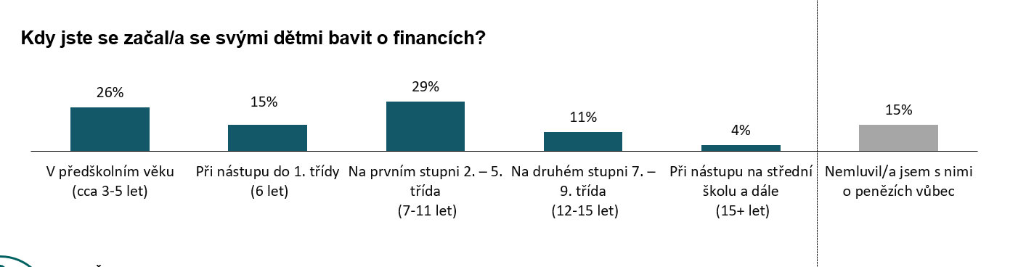
Češi však očekávají, že kromě státu a rodiny se do finančního vzdělávání mladší generace budou zapojovat i odborníci z bank. Nejen banky, ale i ČBA se na zvyšování úrovně finanční gramotnosti podílí dlouhodobě. „Česká bankovní asociace realizuje v oblasti finančního vzdělávání řadu aktivit a dlouhodobých projektů. Ve vztahu k dětem je to několik řad seriálu Bankovkovi, který připravujeme s Českou televizí. Pravidelně se zapojujeme do Evropského týdne peněz, jehož cílem je podpora finančního vzdělávání v celé Evropě, jehož součástí je i mezinárodní soutěž European Money Quiz. Pokud nám to situace umožní i letos se vydají Bankéři do škol napříč republikou a budou se s dětmi bavit o kyberbezpečnosti a obecně o financích. Novinkou letošního roku bude kampaň na podporu kyberbezpečnosti, kterou spustíme na přelomu dubna a května,“ uzavírá Helena Brychová.

O průzkumu
Výzkum byl realizován na reprezentativním vzorku populace ČR starší 18 let. Pro ČBA jej metodou online dotazování realizovala agentura Ipsos v březnu 2021 za pomoci Ipsos panelu Populace.cz. Test finanční gramotnosti vypracovala v roce 2016 ČBA za přispění společností CEFIG, Finanční gramotnost do škol a Poradna při finanční tísni.

O České bankovní asociaci
Česká bankovní asociace vznikla v roce 1990 a je dobrovolným sdružením právnických osob podnikajících v oblasti peněžnictví. V současné době sdružuje 37 členů. Rolí asociace je především zastupovat a prosazovat společné zájmy členů, prezentovat roli a zájmy bankovnictví vůči veřejnosti, podílet se na standardizaci postupů v bankovnictví a na vytváření odborných zvyklostí, podporovat harmonizaci bankovní legislativy s legislativou Evropské unie a vyvíjet aktivitu v informativní a školící oblasti. ČBA je členem Evropské bankovní federace a EMMI.

Další informace:
Monika Petrásková,
manažerka PR a komunikace ČBA
monika.petraskova@cbaonline.cz
tel: + 420 733 130 282

